**APLIKASI OLSHOP HOODIE**

**PROPOSAL**



OLEH :

**DEWI**

NIM/NIRM : 200250501019

**PROGRAM STUDI SISTEM INFORMASI**

**FAKULTAS ILMU KOMPUTER**

**UNIVERSITAS TOMAKAKA MAMUJU**

**2021**

**BAB 1**

**PENDAHULUAN**

* 1. **Latar Belakang**

Seiring berkembangnya teknologi dan kebutuhan penyebaran informasi yang semakin cepat, pengguna android komputer dan internet juga diterapkan untuk bidang perdagangan. Dengan adanya sebuah aplikasi jual beli barang ini yang lazimnya dilakukan dengan bertatap muka, dapat dilakukan di dunia maya (lewat internet melalui aplikasi) ini akan menghemat waktu dan tenaga dalam mencari barang yang dibutuhkan. Hal ini juga berlaku bagi bidang usaha atau dalam dunia bisnis yang bergerak pada bidang penjualan pakaian. Penjualan merupakan bagian yang sangat penting sehingga banyak cara yang ditempuh untuk memperbaiki sistem penjualan yang ada  mulai dari cara cara tradisional sampai modern. Sistem penjualan yang berlaku/berlangsung saat ini yaitu setiap pembelian harus mendatangi toko secara langsung untuk melakukan kegiatan pembelian pakaian ini. Hal ini berakibat terhadap ketidakefisien jumlah biaya yang relafit tidak sedikit tidak sedikit dan juga tempat yang terbatas, selain itu dalam proses pembuatan laporan dan penyimpanan data belum terorganisir dengan baik sehingga megakibatkan terjadinya penumpukan atau hilangnya data-data transaksi penjualan.

Salah satu media alternatif untuk meningkatkan jumlah penjualan biaya yang relatif lebih efisien yaitu dengan memanfaatkan sarana internet bentuk jasa yang dapat dimanfaatkan melalui interaksi dengan membuat aplikasi yaitu dengan promosi maupun penjualan produk-produk terbaru dan mudah.

Aplikasi olshop hoodie merupakan salah satu toko online yang menjual berbagai macam Hoodie (jaket) untuk pria dan Wanita, dengan adanya aplikasi ini dapat memperluas jaringan pemasaran/penjualan karena dapat menghubungkan jaringan yang ada pada suatu daerah sehingga mempermudah dalam proses menampilkan update update barang terbaru dan mempromosikannya sehingga dapat memperkecil beban biaya dan pengefesienkan waktu dan juga mempermudah pelanggan ataupun pengguna dalam berinteraksi karena telah menggunakan aplikasi melalui jaringan internet yang dapat di akses oleh siapapun, kapanpun dan dimanapun.

* 1. **Rumusan Masalah**

1. Bagaimana merancang aplikasi olshop Hoodie yang dinamis
2. Bagaimana perancangan aplikasi olshop Hoodie dalam menyampaikan promosi/penyebaran produk secara baik dan melakukan transaksi penjualan secara online
3. Bagaimana pengaruh pengguna aplikasi olshop Hoodie di Android terhadap pengguna/pelanggannya.
   1. **Batasan Masalah**

Untuk memfokuskan pada permasalahan yang akan di teliti maka penelitian ini  diberi Batasan tentang:

1. Perancangan aplikasi ini hanya di rancang untuk pelayanan penjualan atau promosi secara online untuk pemasaran di dalam negeri saja
2. Aplikasi ini sementara menjual produk online yang di jual berisi kategori nama switer, ukuran dan harga.
   1. **Tujuan dan Manfaat Penelitian**
      1. **Tujuan Penelitian**

Tujuan dari penelitian ini adalah :

1. Membangun sistem penjualan yaitu secara online pada aplikasi olshop Hoodie
2. Menjadikan aplikasi olshop Hoodie sebagai suatu alternatif penyedia informasi sekitar promosi/penjualan produk produk Hoodie yang efisien bagi pembeli
3. Memberikan informasi kepada pengujug tentang produk-produk baru yang di jual pada olshop Hoodi.
   * 1. **Manfaat Penelitian**

Dari penelitian ini diharapkan memberikan manfaat sebagai berikut.

1. Bagi olshop Hoodie bermanfaat sebagai sarana pemesanan produknya yang telah luas
2. Bagi pelanggan mendapatkan kemudahan dalam memiliki dan memesan barang yang di inginkan, kapan saja dan dimana saja tanpa harus datang ke toko.

**BAB II**

**KAJIAN PUSTAKA**

* 1. **Alat perancangan sistem**
     1. **Perangkat keras (Hadware)**

Untuk merangcang dan membuat di butuhkan perangkat keras agar program aplikasi yang di buat dapat berjalan dengan baik,spesifikasi yang di gunakan adalah :

**1. Pc / laptop**

Spesifikasi minimal : processorIntel (R) Pentirum(R) Dual CPU T2390 @ 1.86GHz (2CPUs) dan Memory1014MBRAM

Digunakan untuk menguji coba Aplikasi.

**2. Handphone**

Perangkat mobile yang berbasis Anroid,dibutuhkan untuk melakukan uji coba aplikasi.

**2.2 Sistem Basis Data**

**2.2.1 Definisi dari basis data (database)**

Database atau basis data adalah kumpulan informadi yang disimpan di dalam komputer secara sistematik sehingga dapat diperiksa menggunakan suatu program komputer untuk memperoleh informasi dari basis data tersebut. Perangkat lunak yang digunakan untuk mengelola dan memanggil kueri (query) basis data disebut sistem manajemen basis data (database management system, DBMS).

Kegunaan utama sistem basis data adalah agar pemakai mampu menyusun suatu pandangan (view) abstraksi data. Hal ini bertujuan untuk menyederhanakan intraksi antara pengguna dengan sistemnya dan basis data dapat mempresentasikan pandangan yang berbeda kepada para pengguna, programmer, dan administratornya.

**2.2.2  Normalisasi**

Normalisasi merupakan sebuah teknik logical desain dalam sebuah basis data yang mengelompokkan atribut dari berbagai entitas dalam suatu relasi sehingga membentuk struktur relasi yang serta sebagianbesar ambiguity bisa dihilangkan.Normalisasi database terdiri dari banyak bentuk, dalam ilmu basis data ada setidaknya 9 bentuk normalisasi yang ada yaitu 1NF,2NF, 3NF, EKNF, BCNF 4NF, 5NF, DKNF, dan 6NF.

**2.2.3  ERD**

ERD adalah model atau rancangan untuk membuat database, supaya lebih mudah dalam menggambarkan data yang memiliki hubungan atau relasi dalam bentuk sebuah desain. Dengan adanya ER diagram, maka sistem database yang terbentuk dapat digambarkan dengan lebih terstruktur dan terlihat rapi.

**2.2.4 Struktur tabel**

Sekumpulan data terstruktur terdiri dari baris dan kolom yang disimpan pada suatu media penyimoanan dimana data tersebu dapat dimanipulasi (tambah, ubah, hapus) dan dapat dilihat dengan menggunakan teknik tertentu untuk menghasikan info masih yang lebih bermakna. Basis Data dijelaskan bahwa basis data terdiri dari sekumpulan data terstruktur. Data terstruktur sendiri dapatdiartikan sebagai tabel pada basis data, jadi tabel merupakan untur utama dari sebuah basis data. Telah disebutkan pula bahwa tabel merupakan bagian dari basis data yang terdiri dari baris dan kolom.

**2.3 Adobe XD**

**2.3.1 Pengertian Adobe XD**

aplikasi mobile dan web yang berbasis vektor.Adobe XD resmi Adobe XD adalah perangkat lunak perancang desain untuk diluncurkan pada 14 Maret 2016, dengan menawarkan ragam fitur responsif serta tool-nya yang lebih familiar. Dengan keberadaan Adobe XD membuat para perancang desain aplikasi mobile tidak kesulitan menggarap pekerjaannya.

**2.3.2 Kelebihan dan Kekurangan Adobe XD**

Adobe XD memiliki banyak sekali kelebihan di antaranya :

1. Untuk alat prototipe (prototyping tools).

2. Berfokus pada design tools.

3. Integrasi dengan software desain berupa aset dari Photoshop,Sketch, dan Illustrator.

4. Memiliki performa yang cepat untuk merancang desain

5. Terdapat tools Built-in sharing dari fitur Creative Cloud untuk berbagi rekaman video sesama desainer saat proses pengerjaan.

Adapun kekurangan dari program Adobe XD yaitu,

1. Kesulitan dalam fitur animasi UI.

2. Belum ada plug-in untuk CSS Export, guna mempercepat pengerjaan.

3. Kesulitan dalam menampilkan pratinjau prototipe (Prototype Live Preview).

4. Tidak bisa digunakan untuk Sistem operasi Windows 7

**2.4 Android Studio**

**2.4.1 Pengertian**

Android studio adalah sebuah software atau perangat lunak resmi yang dikeluarkan oleh geogle yang di khususkan untukpara developer aplikasi android. Melalui software yang satu ini, seorang developer dapat membuat berbagai macam aplikasi untuk android tanpa menggunakan banyak aplikasi lain karena android studio mencakup semuanya

**2.4.2 Kegunaan Android Studio**

1. Sebagai pengembangan bagi aplikasi android

2. Menciptakan  mengedit, dan mengembangkan aplikasi android

3. Android studio juga dapat digunakan untuk mengedit kode sumber dari aplikasi android

4. Menciptakan dan mengembangkan game baru yang sederhana

**2.5 Waterfall**

**2.5.1 Metode Waterfall**

Metode Waterfall merupakan metode pengembangan perangkat lunak tertua sebab sifatnya yang natural. Metode Waterfall merupakan pendekatan SDLC paling awal yang digunakan untuk pengembangan perangkat lunak. Urutan dalam Metode Waterfall bersifat serial yang dimulai dari proses perencanaan, analisa, desain, dan implementasi  pada sistem.

Metode ini dilakukan dengan pendekatan yang sistematis, mulai dari tahap kebutuhan sistem lalu menuju ke tahap analisis, desain, coding, testing/verification, dan maintenance. Langkah demi langkah yang dilalui harus diselesaikan satu per satu (tidak dapat meloncat ke tahap berikutnya) dan berjalan secara berurutan, oleh karena itu di sebut waterfall (Air Terjun).

**2.6 Teknik Pengumpulan Data**

Teknik pengumpulan data merupakan salah satu hal yang krusial dan penting untuk ditentukan agar penelitian yang dilakukan lebih lancar dan terkendali. Menentukan teknik pengumpulan data juga dilakukan untuk meminimalisir hambatan dan kesalahan dalam penelitian yang dilakukan.Untuk mengetahui apa saja teknik pengumpulan data, Anda dapat mengetahuinya dalam artikel ini

**BAB III**

**PERANCANGAN SISTEM**

* 1. **Waktu dan tempat penelitiaan**

Penelitian ini di lakukan pada bulan Oktober sampai bulan Desember 2021,bertempat di jalan Soekarno Hatta

* 1. **Metode penelitian (Waterfall / air terjun)**

Metode ini dilakukan dengan pendekatan yang sistematis, mulai dari tahap kebutuhan sistem lalu menuju ke tahap analisis, desain, coding, testing/verification, dan maintenance. Langkah demi langkah yang dilalui harus diselesaikan satu per satu (tidak dapat meloncat ke tahap berikutnya) dan berjalan secara berurutan, oleh karena itu di sebut waterfall (Air Terjun).

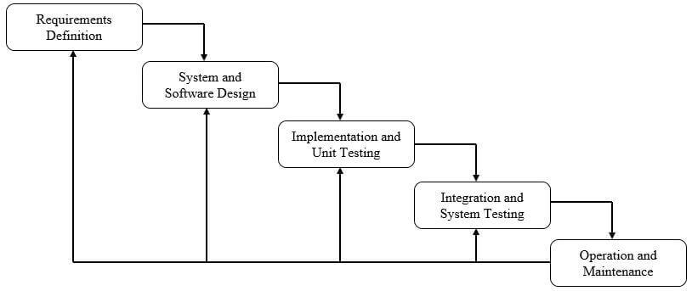

* 1. **Teknik Pengumpulan Data**

Teknik pengumpulan data ini menggunakan situs-situs jaringan atau data yang bisa memuat semua android yang mampu menampung sekitar 15 mb.

* 1. **Analisis Sistem Berjalan**

Analisis sistem yang berjalan dilakukan dengan cara menganalisis pada objek- objek yang diperlukan untuk sistem yang akan dirancang, dimaksudkan untuk memfokuskan kepada fungsi sistem yang berjalan, tanpa menitik beratkan kepada alur proses dari sistem.

* 1. **Rancangan Sistem yang Di usulkan**

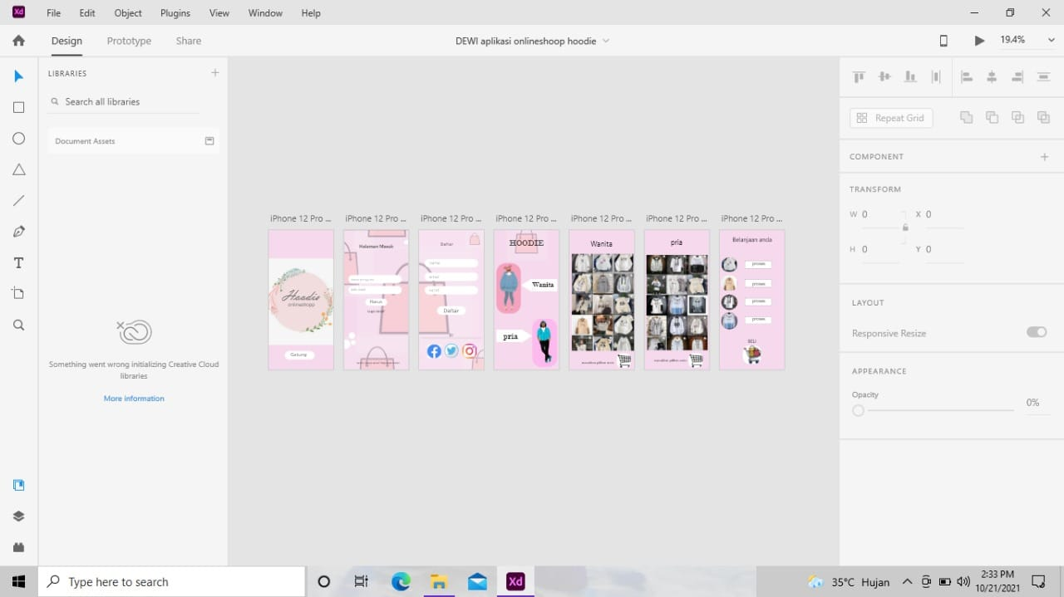

1.halaman pembuka

Tampilan pembuka berisikan screen logo dan kalimat minta bergabung

2.halaman menu utama

Halaman menu utama berisikan tempat login atau masuk ke aplikasi jika sudah mempunyai akun jika belum punya maka anda harus mendaftar/mengklik pada bagian tulisan di paling bawah

3.halaman menu kedua

Halaman ini berisikan tempat membuat akun bagi yang belum yg belum mempunyai akun mendaftrakan melalui menu di bawah

4.Halaman ketiga,empat dan lima

Halaman ini tempat menentukan atau memilih pesanan hoodie yang di inginkan

5.Halaman ke 6

Halaman ini adalah dimna semua pesanan akan di proses

**3.6 Instrumen penelitian**

**3.6.1 Perangkat Keras**

**1. Pc / laptop**

Spesifikasi minimal : processorIntel (R) Pentirum(R) Dual CPU T2390 @ 1.86GHz (2CPUs) dan Memory1014MBRAM

Digunakan untuk menguji coba Aplikasi.

**2. Mouse**

Alat / perangkat yamg digunakan untuk mengatur perpindahan kursor secara cepat.

**3. Handphone**

Perangkat mobile yang berbasis Anroid,dibutuhkan untuk melakukan uji coba aplikasi.

**3.6.2 Perangkat Lunak**

1. Adobe XD

2. Android Studio

**3.7 Jadwal Penelitian**

Waktu penelitian dalam pembanguanan perangkat ini diliat dengan rincian kegiatan seperti yang terdapat pada tabel dibawah ini:

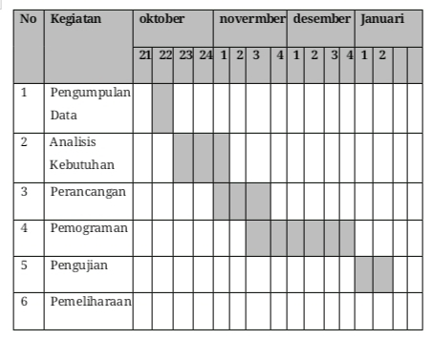

DAFTAR PUSTAKA

<http://fungsi-bisnis-plan/>

<https://repository.amikom.ac.id/files/PUBLIKASI_09.11.3330.pdf>

<https://id.search.yahoo.com/search?fr=mcafee&type=E210ID885G0&p=aplikasi+yang+digunakan+dalam+membuat+aplikasi+penjualan+online>